1.Schema entità relazione database

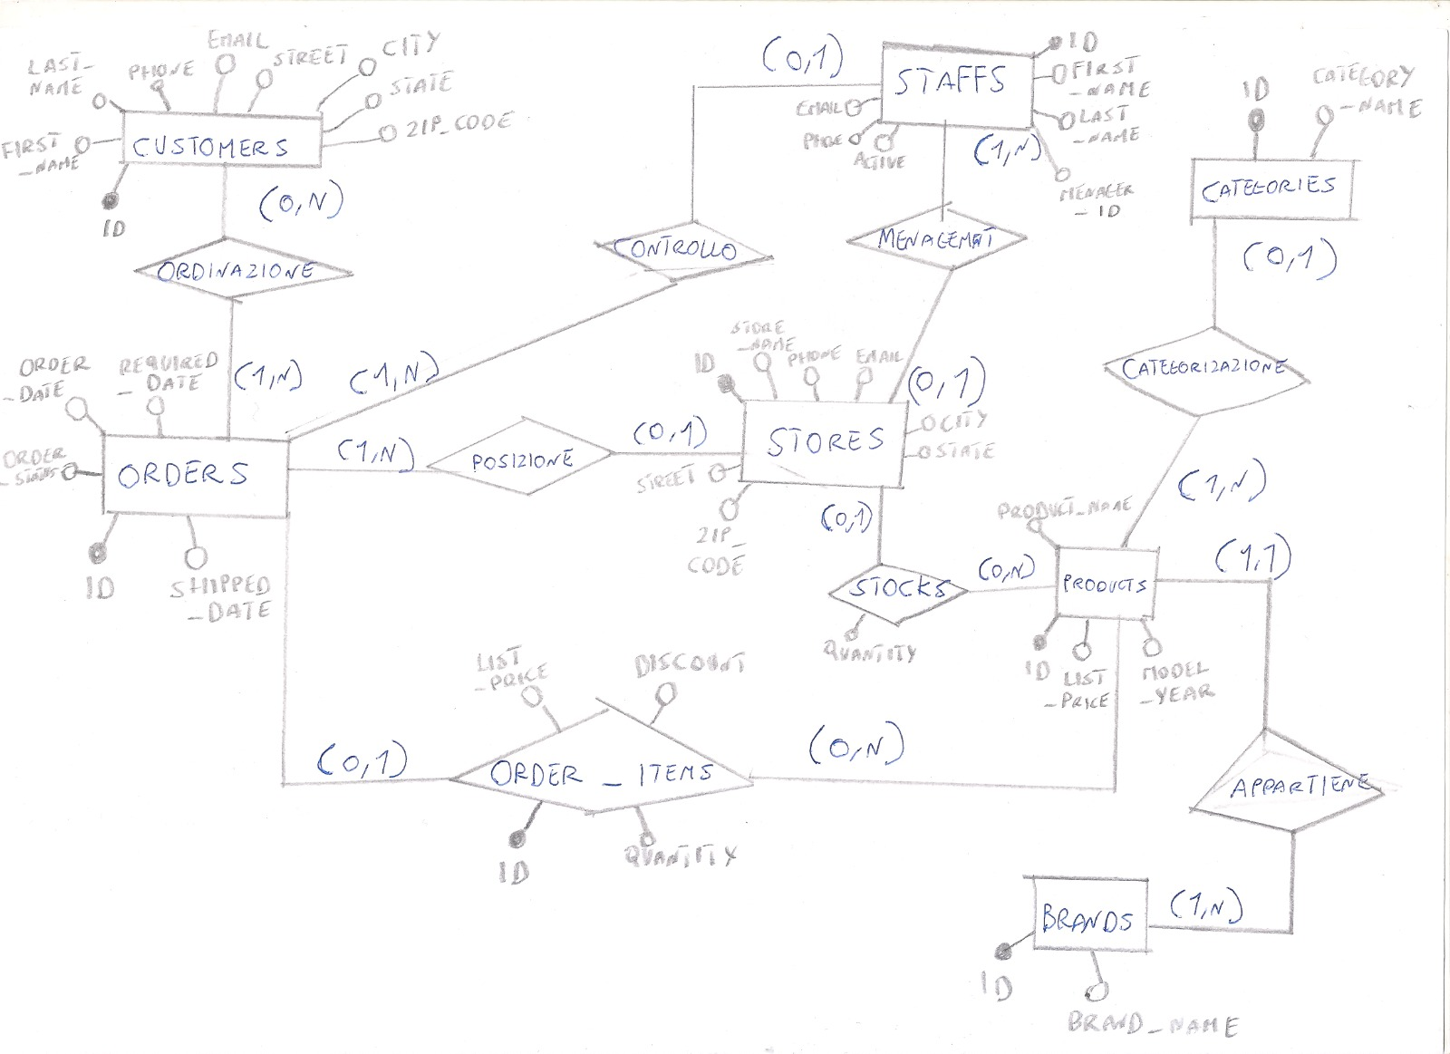

2.modello logico 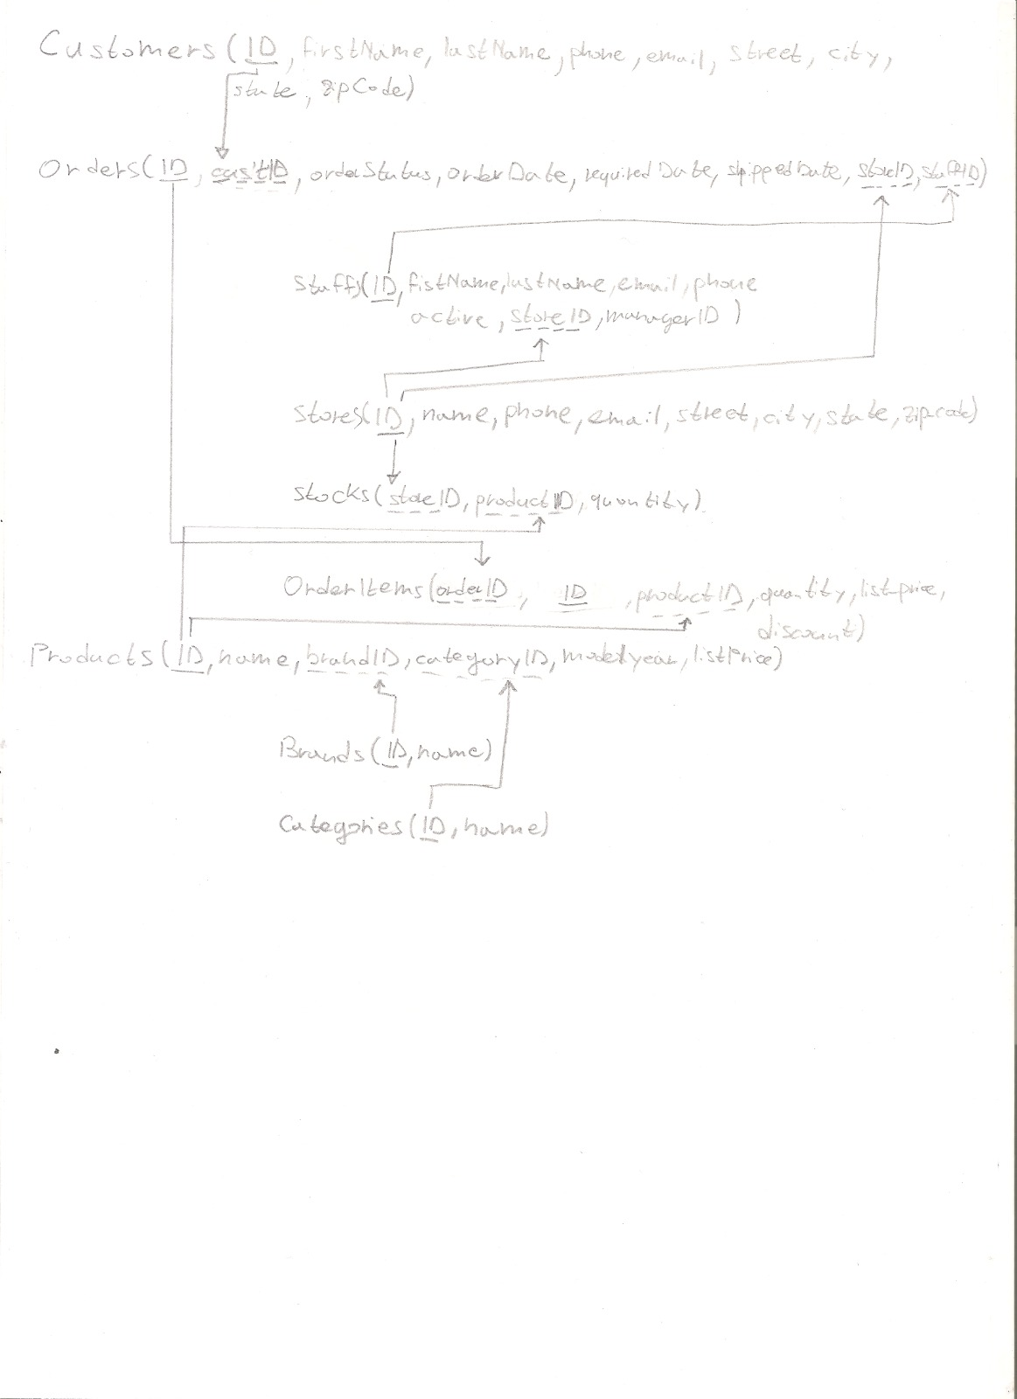

1. i nomi dei brand

select brand_name from production.brands

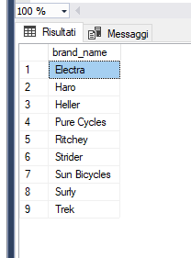

2. i nomi dei prodotti con il brand

select product_name,brand_name

from production.products inner join production.brands

on production.brands.brand_id = production.products.brand_id

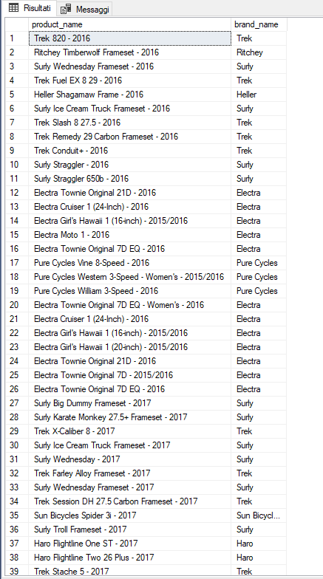

3. i nomi dei prodotti con il brand e la categoria a cui appartiene il prodotto

select product_name,brand_name,category_name

from production.products inner join production.brands

on production.brands.brand_id = production.products.brand_id

inner join production.categories

on production.categories.category_id=production.products.category_id

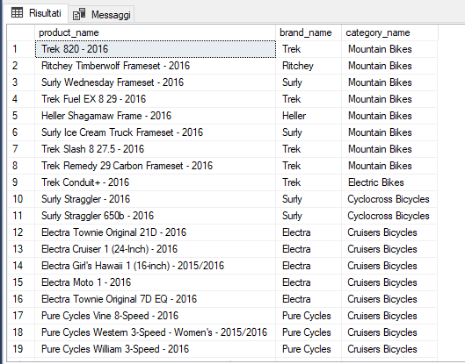

4. i nomi dei prodotti con le quantità disponibili in stock

select product_name,quantity

from production.products inner join production.stocks

on production.products.product_id = production.stocks.product_id

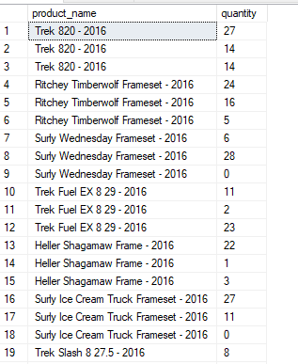

5. i nomi dei prodotti che hanno uno stock superiore a 10

select product_name,quantity

from production.products inner join production.stocks

on production.products.product_id = production.stocks.product_id

where production.stocks.quantity > 10

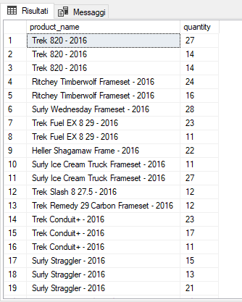

6. i nomi dei prodotti che hanno uno stock compreso tra 5 e 10

select product_name,quantity

from production.products inner join production.stocks

on production.products.product_id = production.stocks.product_id

where production.stocks.quantity BETWEEN 5 AND 10

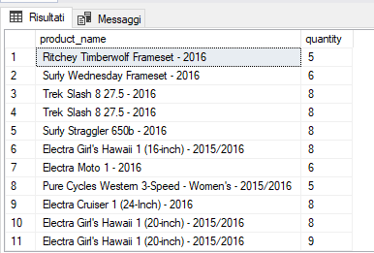

7. i nomi dei prodotti che hanno uno stock compreso tra 5 e 10 e che costano meno di 300 $

select product_name,quantity,list_price

from production.products inner join production.stocks

on production.products.product_id = production.stocks.product_id

where production.stocks.quantity BETWEEN 5 AND 10 and

production.products.list_price < 300

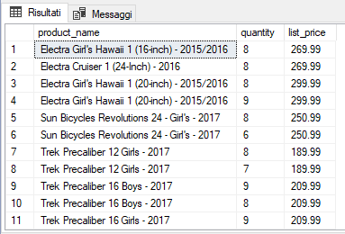

8. i nomi dei prodotti che hanno la parola "Cruiser" nel nome

select product_name

from production.products

where product_name LIKE '%Cruiser%'

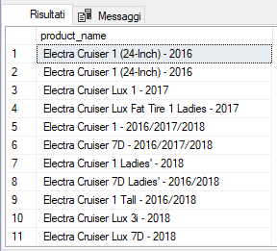

9. i nomi dei prodotti che non hanno la parola "Cruiser" nel nome

select product_name

from production.products

where product_name NOT LIKE '%Cruiser%'

